**Excluir**

--> Nessa aula faremos o processo de excluir um usuário.

--> Vamos ver como deixamos a **view**. **Veja:**

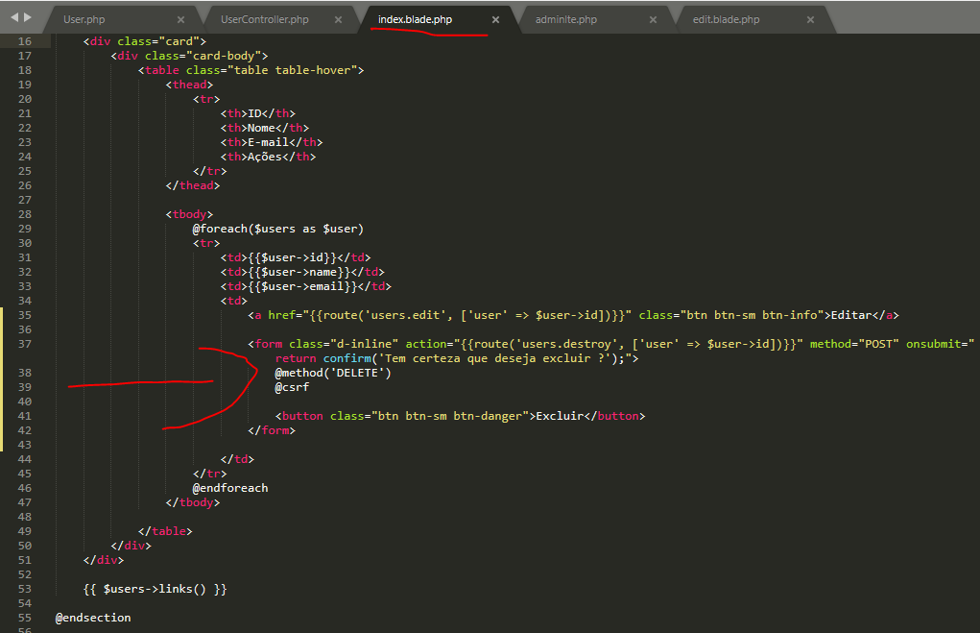

- **Acima**, criamos um form que terá o botão de ‘**Excluir**’. Ao submitarmos esse form, nós vamos para aquela **rota** do action (com o **id** do respectivo usuário).

- Lembrando que temos que ter aquele **@method** (para ele acessar o método **delete()** do **controller**) e aquele **@csrf**.

--> Vamos ver o método no **controller**. **Veja:**

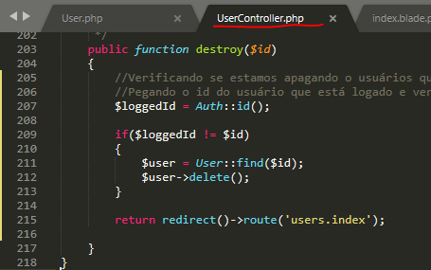

- **Acima**, na linha 207 pegamos o **ID** do usuário logado.

- Na linha 209 verificamos se o **ID** do usuário logado é **igual** ao **ID** recebido como parâmetro no método (**ID** que será apagado).

- Se sim, o **ID** é apagado dentro do **IF**

- Se não, somos redirecionados para a página com a listagem dos usuários (sem apagar).

- **Veja a tela:**

